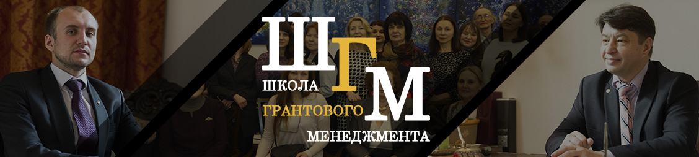

ИНФОРМАЦИОНАЯ СТАТЬЯ
Для размещения на официальных сайтах партнеров Школы грантового менеджмента

Общенациональным союзом некоммерческих организаций на постоянной основе проводится Школа грантового менеджмента.
Образовательный проект направлен на выстраивание в некоммерческих организациях комплексной системы грантового менеджмента, обеспечивающей высокоэффективную работу с 68 источниками финансирования (бюджетных и внебюджетных) уже сразу после занятий.
Ключевыми спикерами Школы грантового менеджера традиционно выступают Президент Общенационального союза некоммерческих организаций Александр Айгистов и исполнительный директор Союза Анатолий Ганин. Для участия в Школе приглашаются представители руководства грантодающих организаций, а также федеральных и региональных министерств и ведомств.
На Школе грантового менеджмента участники обучаются пошаговому плану привлечения финансирования на социальные проекты из 50-ти источников, в деталях рассматривают каждый из них.
Большое внимание на Школе посвящается вопросам социального проектирования, а именно – как оформить проект так, чтоб он был максимально интересен грантодателям, социальным инвесторам, частным фондам и бизнесу? Каковы характеристики идеального социального проекта? Как смотреть на свой проект через призму государственных приоритетов, а также задач частных фондов?
Отдельным блоком участники Школы изучают национальные проекты РФ, в рамках которых выделяются субсидии для некоммерческих организаций. Проводят декомпозицию указов и поручений Президента РФ в разрезе деятельности НКО, учатся правильно отражать их в своих грантовых заявках.
Также участники детально изучают методы работы со статистической информацией при описании своего проекта, учатся правильно использовать механизмы оценки социальных изменений. Участники проекта изучают систему оценки грантовых заявок «изнутри», планируют рекламные кампании своего проекта до конкурса грантов, во время его проведения и после подведения результатов.
Особенность Школы – методология построения комплексной системы грантового менеджмента в некоммерческой организации от «А» до «Я». Участники получают комплект внутренних документов (регламентов, положений, приказов), описывающих систему грант-менеджмента внутри НКО, включая порядок поощрения, принятия решения и др.
Школа проводится как правило в течение 2-х дней.
Зарегистрироваться на ближайшую Школу грантового менеджмента можно по ссылке: https://school.rosnko.ru
Участвовать в бесплатном вебинаре: https://school.rosnko.ru/vebinar/

Фото для использования в публикации:

